**驾校学员信息管理系统**

作者： 商凯

时间： 2019年12月16号

班级： 信1705转

目录

1.前言 3

2.数据库系统分析与设计 3

2.1需求分析 3

2.2数据库设计 4

First：E-R图 4

Second：关系模型 5

Third：数据字典 5

Fourth：在Sql Server中进行数据库系统编码实现 6

3.Client开发 13

3.1开发过程 13

3.2运行测试 28

4.结语 35

# 1.前言

通过驾校管理系统来管理驾校学员的基本信息，提高驾校管理者的工作效率。

架构：C/S，即Client/Server。Client采用Java开发，Server采用Sql Server开发。

# 2.数据库系统分析与设计

## 2.1需求分析

⑴由于该系统是管理关键业务数据，所以为了保证系统及数据的安全性，必须要有用户登录模块，并设置管理眼用户。

⑵系统功能模块划分

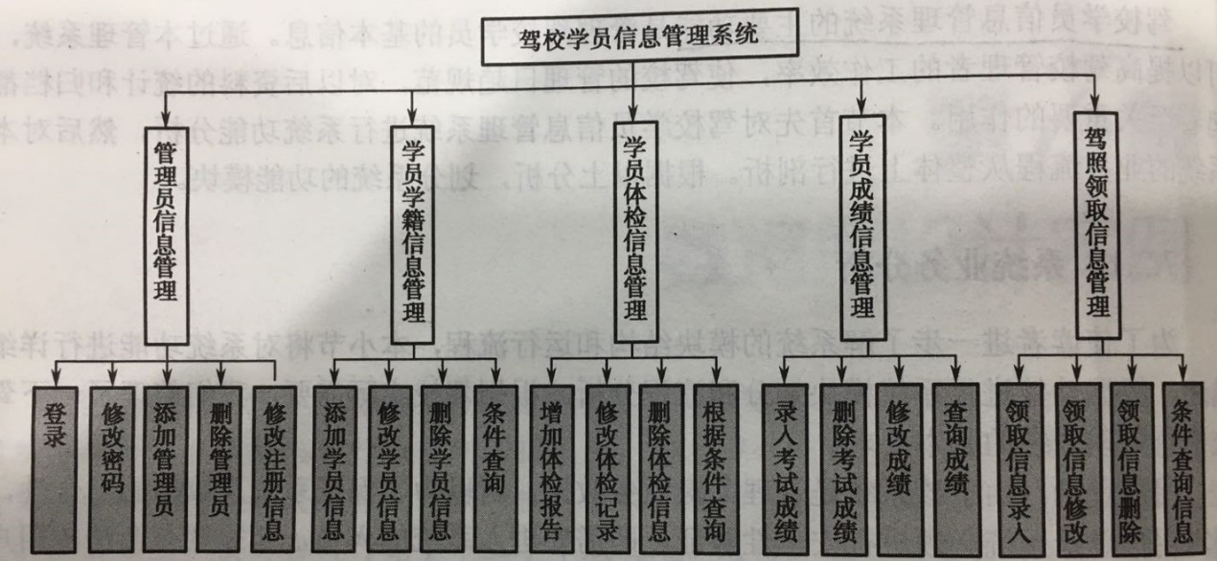

⑶关键功能流程图

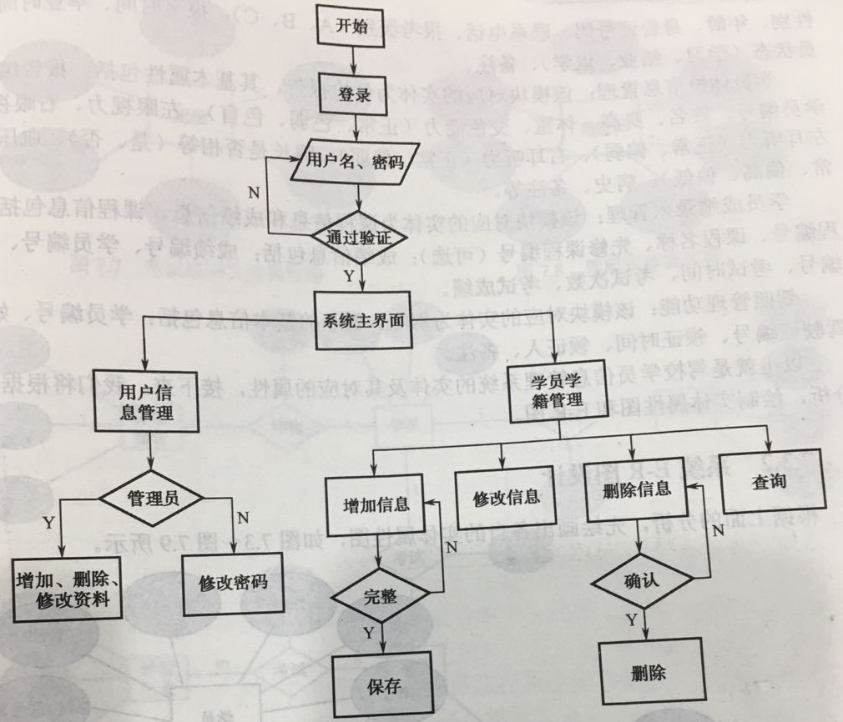

## 2.2数据库设计

### First：E-R图

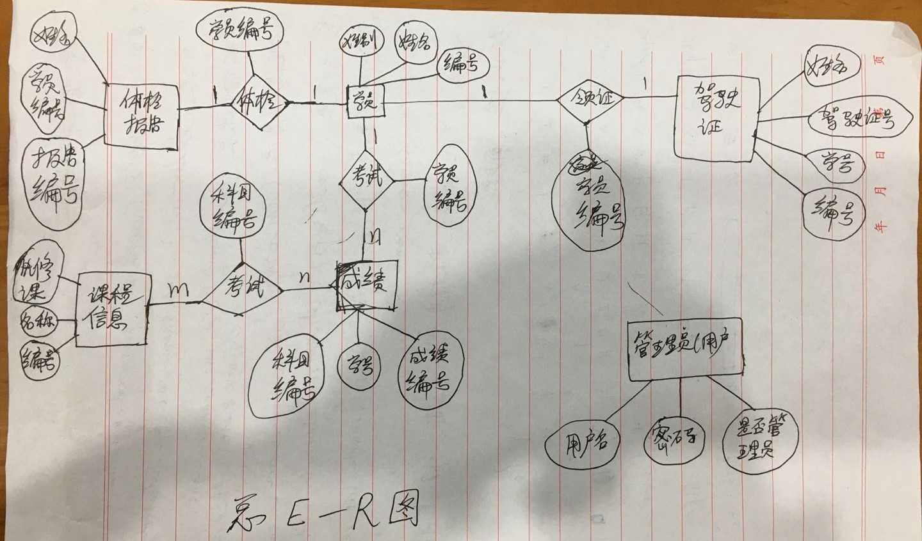

### Second：关系模型

将上面的E-R图转换为关系模型，带单下划线“ ”为码，带双下划线“ ”为外码：

用户表（用户名、密码、是否为管理员）

学员表（编号、姓名、性别、年龄、身份证编号、联系电话、报考等级、报名时间、毕业时间、状态、备注）

体检报告表（报告编号、学员编号、姓名、身高、体重、辨色能力、左眼视力、右眼视力、右耳听力、腿长、血压、病史、备注）

课程表（课程编号、课程名称、先修课编号）

成绩表（成绩编号、学员编号、科目编号、考试时间、考试次数、成绩）

驾驶证表（编号、学员编号、姓名、驾驶证编号、领证时间、领证人、备注）

### Third：数据字典

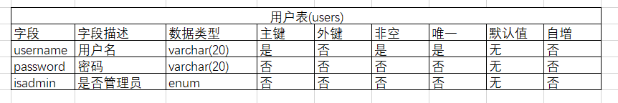

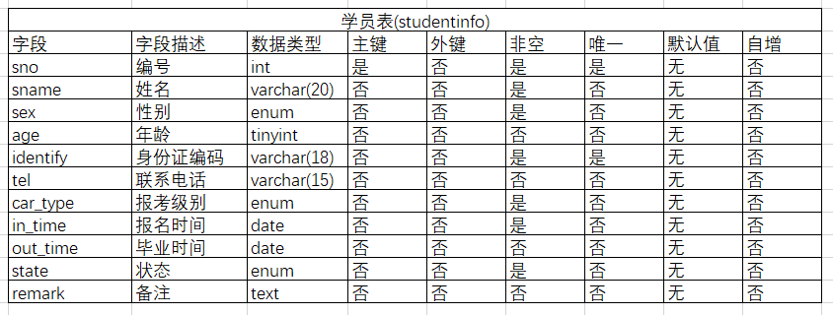

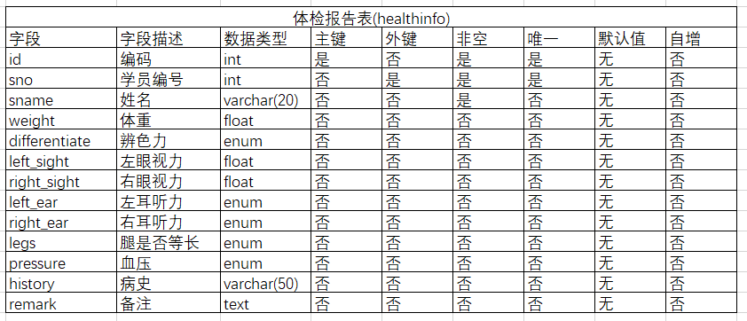

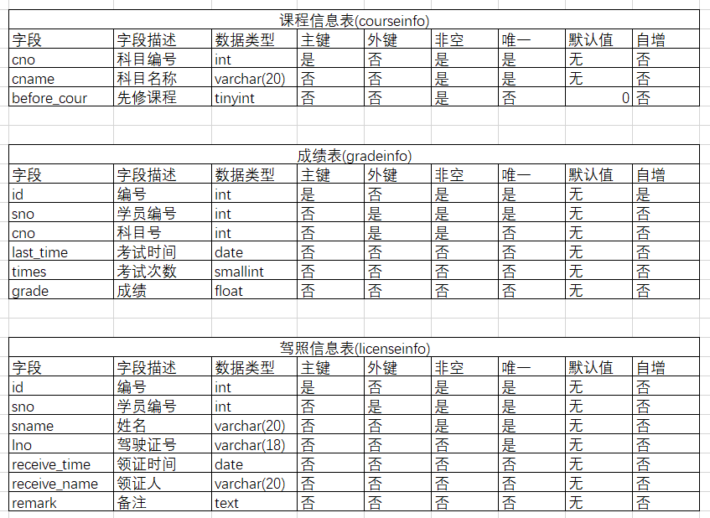

### Fourth：在Sql Server中进行数据库系统编码实现

创建数据库DriverSystem：

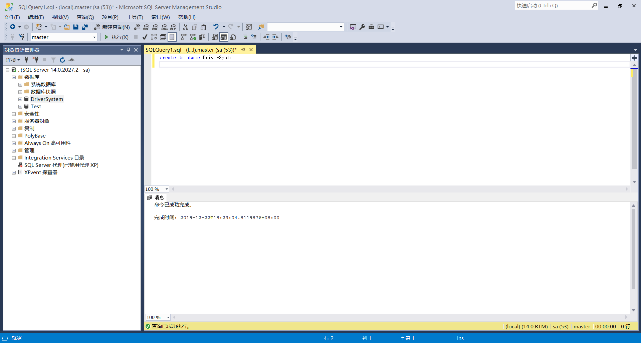

存储文件.mdf和.ldf目录：

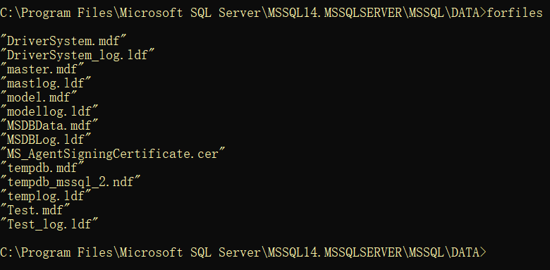

创建users表：

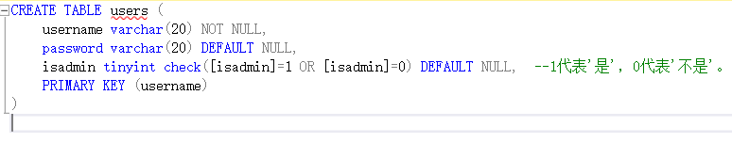

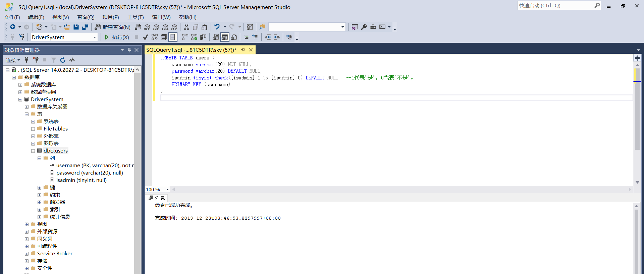

创建studentinfo表：

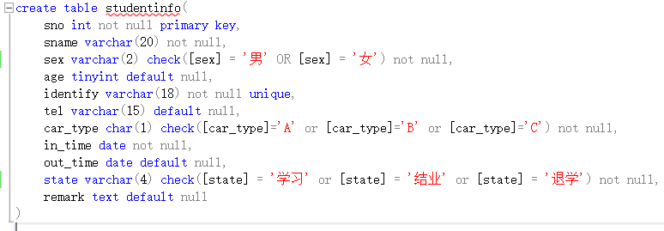

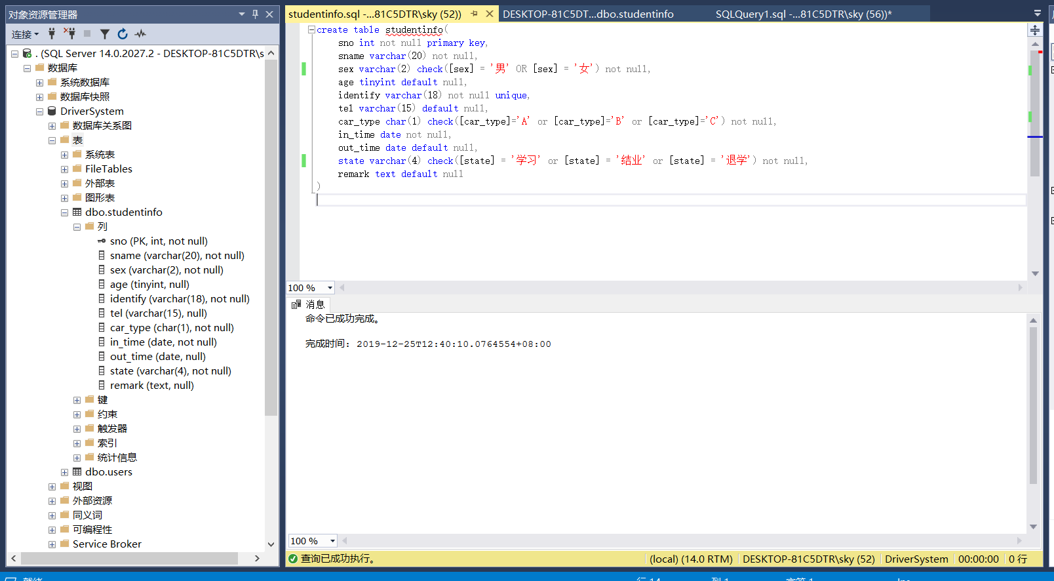

创建healthinfo表：

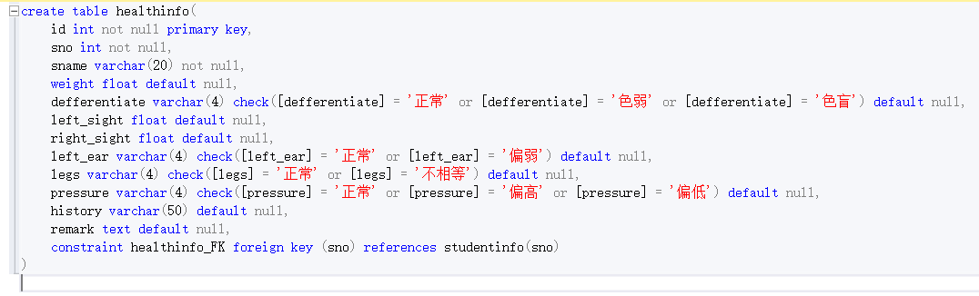

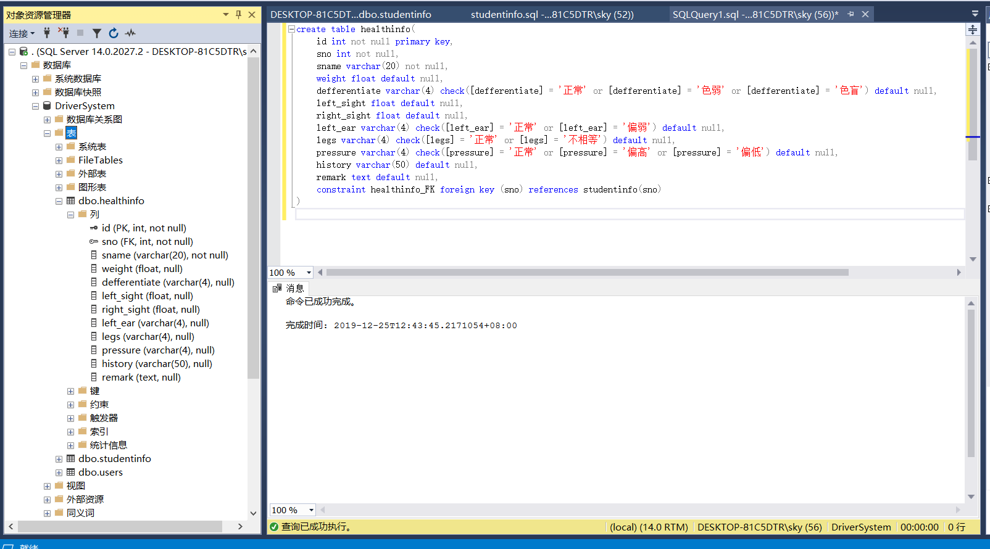

创建courseinfo表：

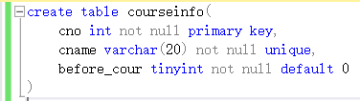

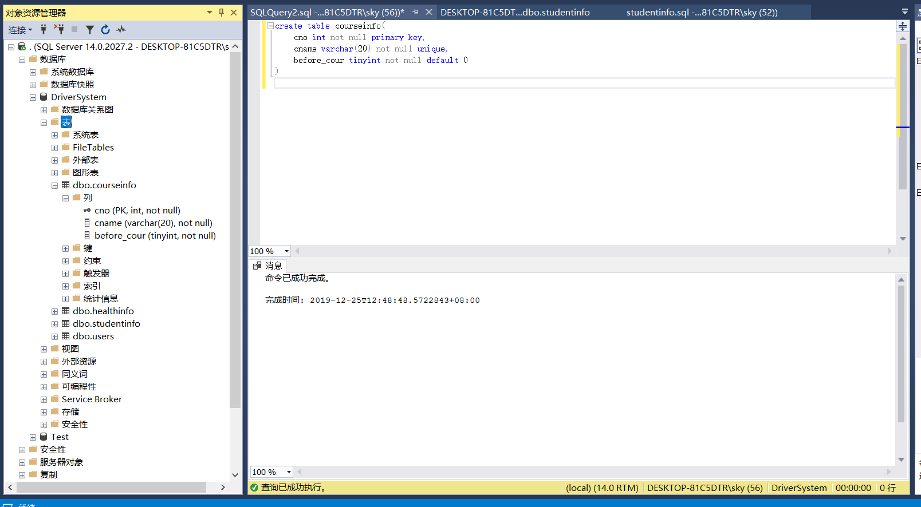

创建gradeinfo表：

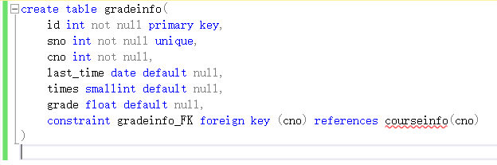

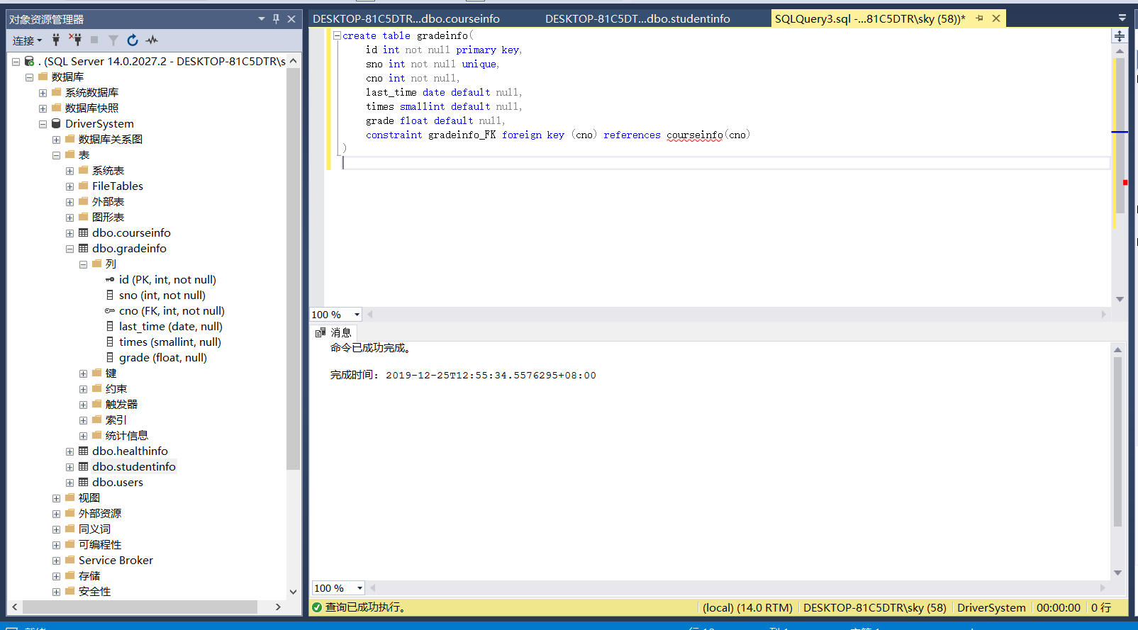

创建licenseinfo表：

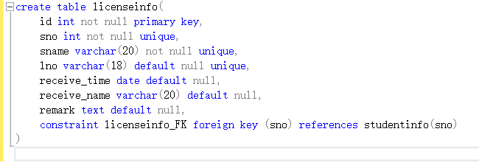

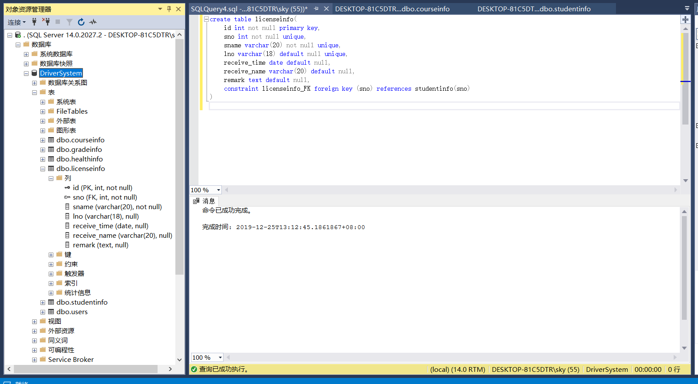

数据库 关系图：

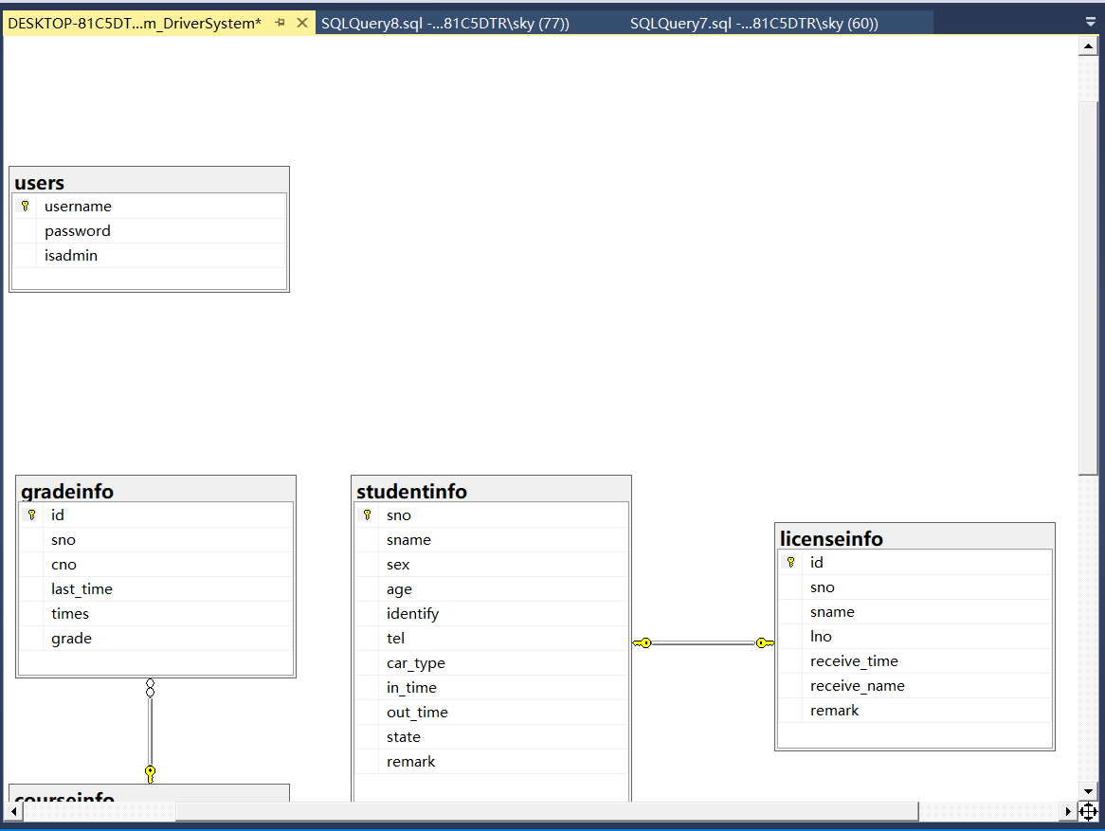

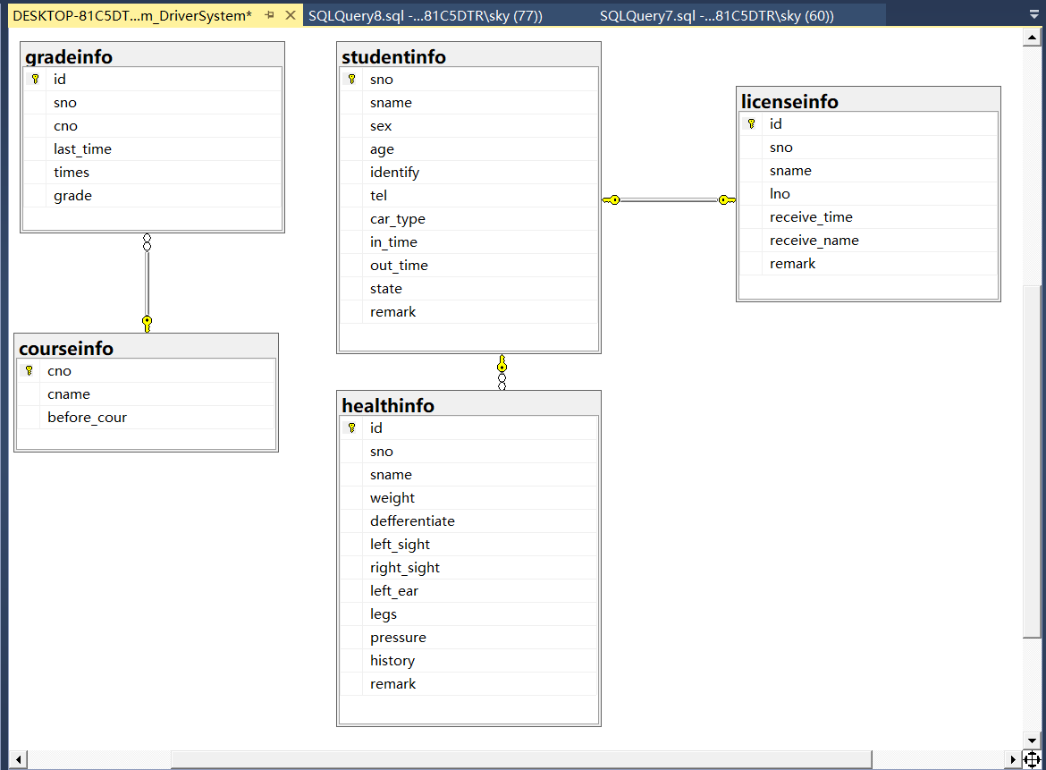

创建一个users表的删除触发器，防止用户删除了所有的管理员账号：

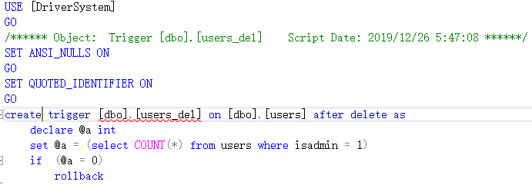

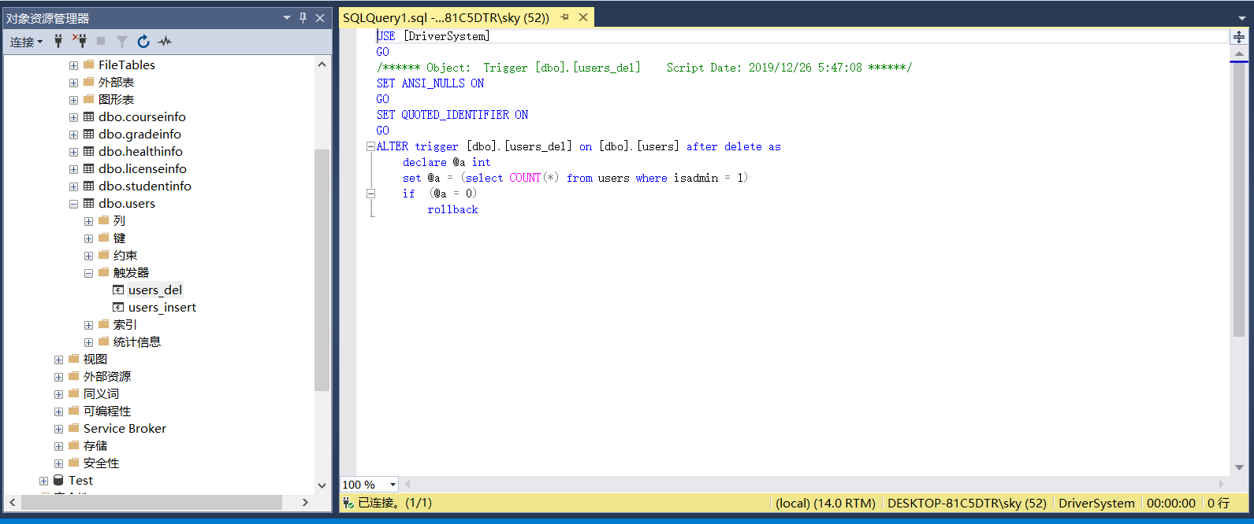

创建一个users表的插入触发器，防止用户添加一个用户名为空的用户账号：

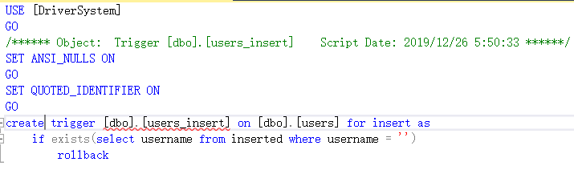

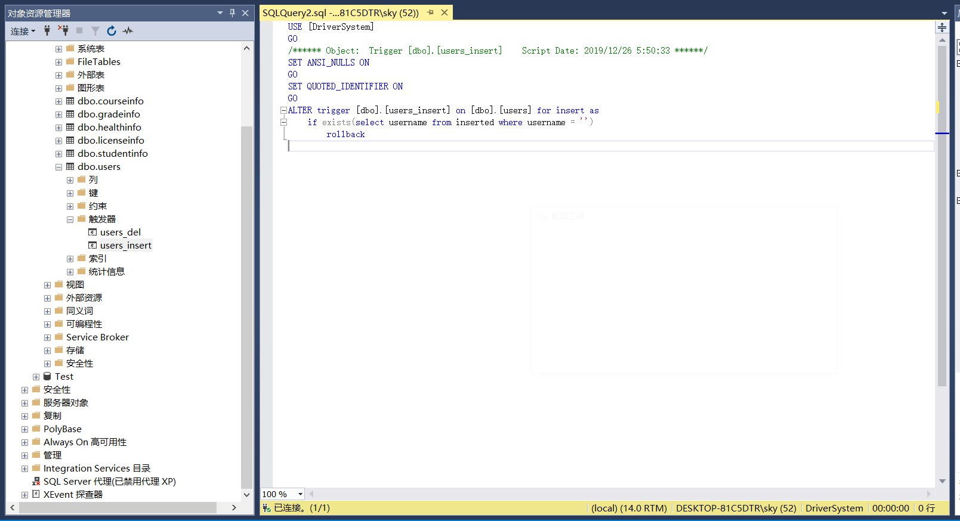

测试：

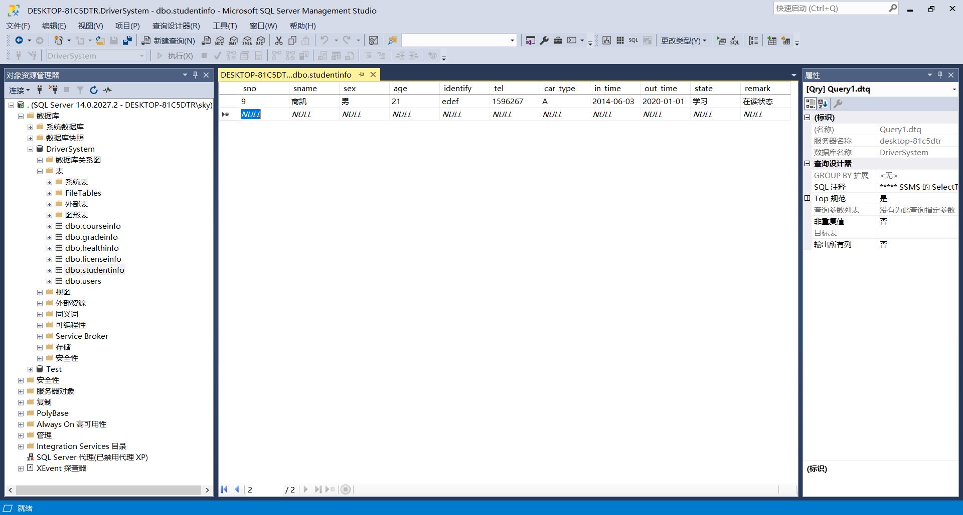

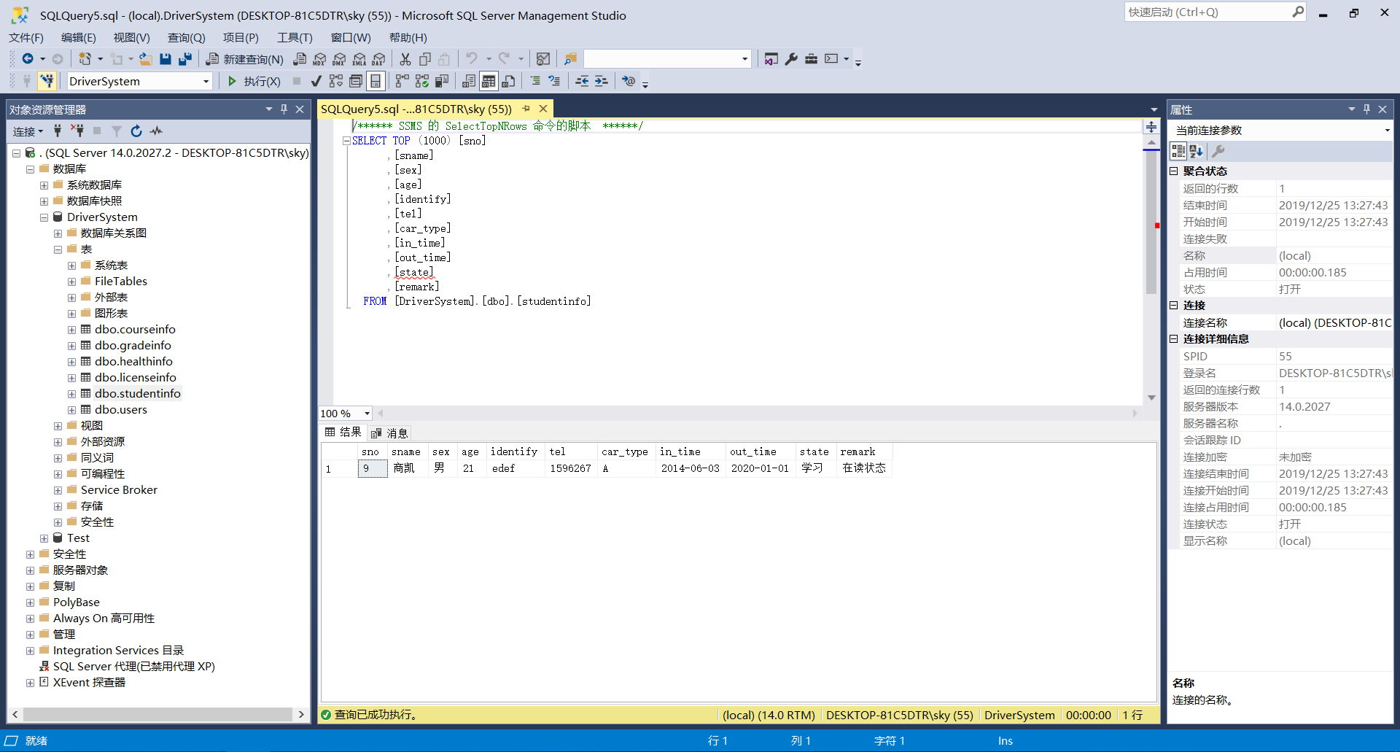

# 3.Client开发

## 3.1开发过程

项目结构：

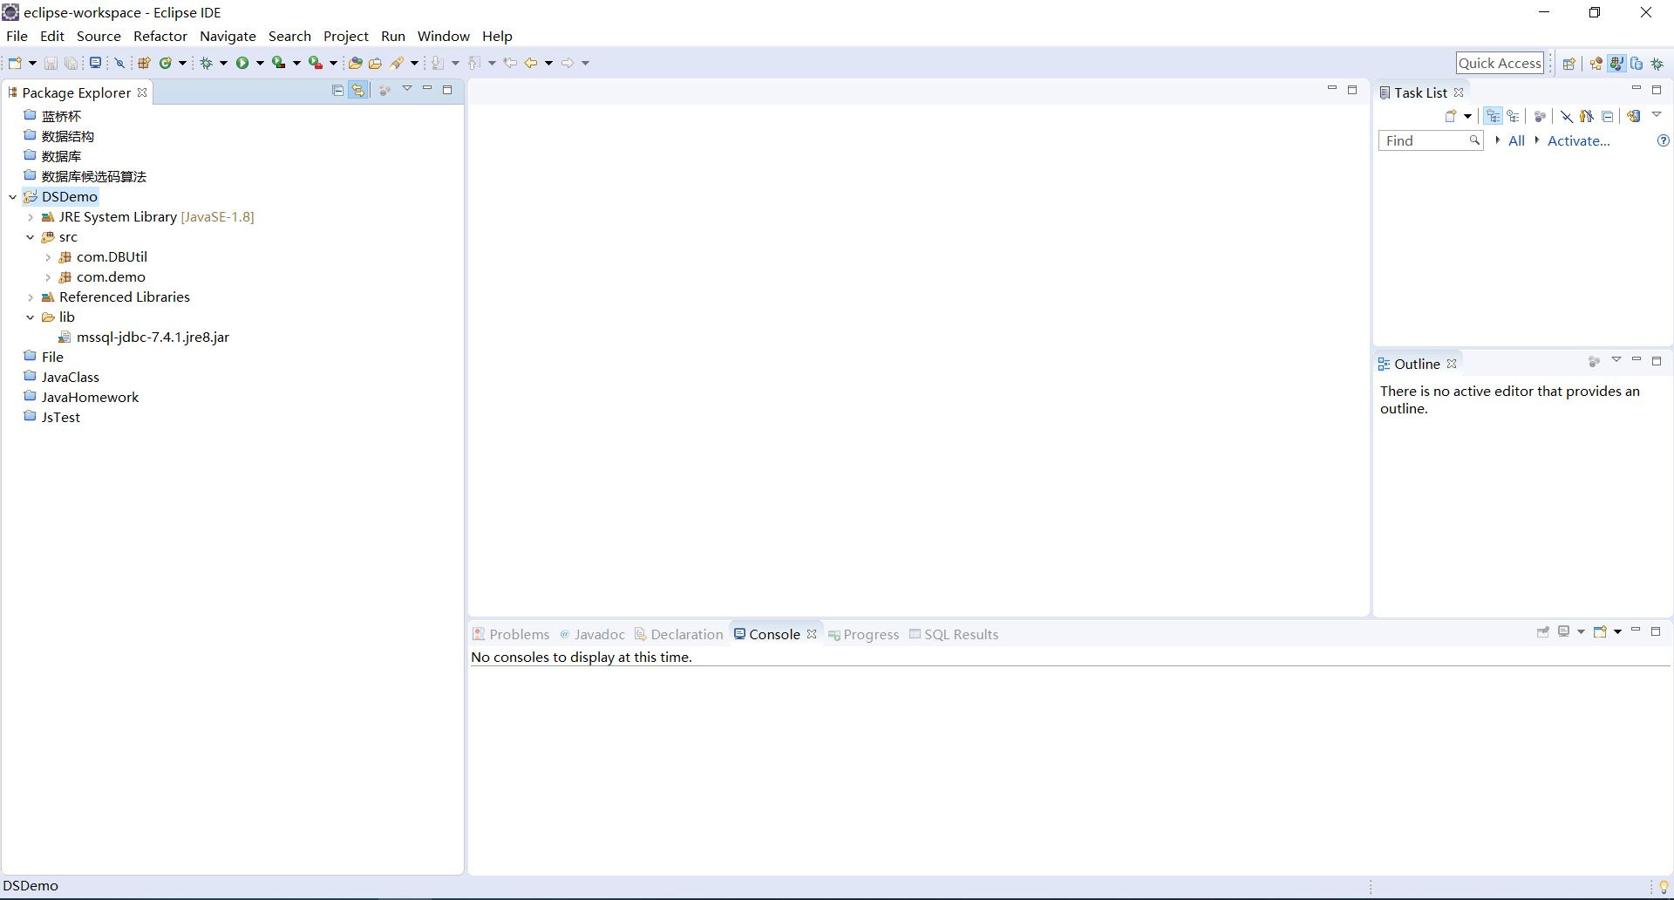

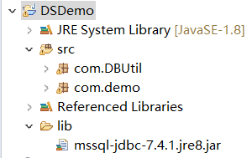

数据库连接类代码：

Sql Server连接用户名：sa，密码：0725。

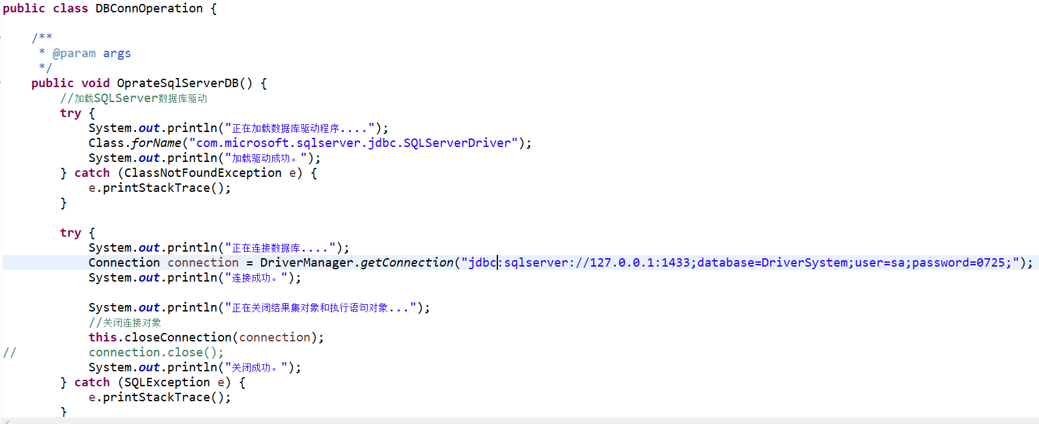

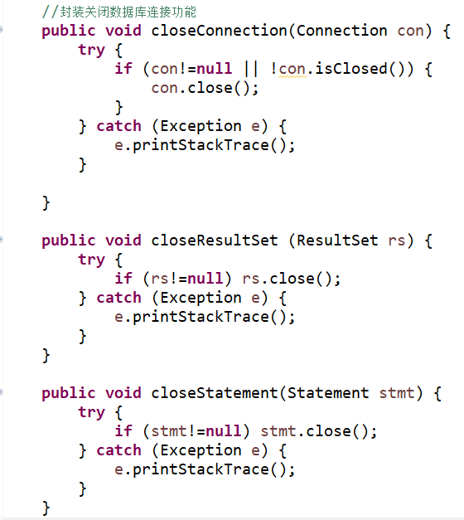

数据库连接测试：

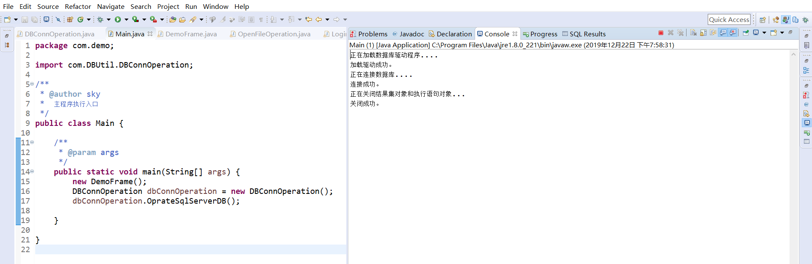

登录模块：

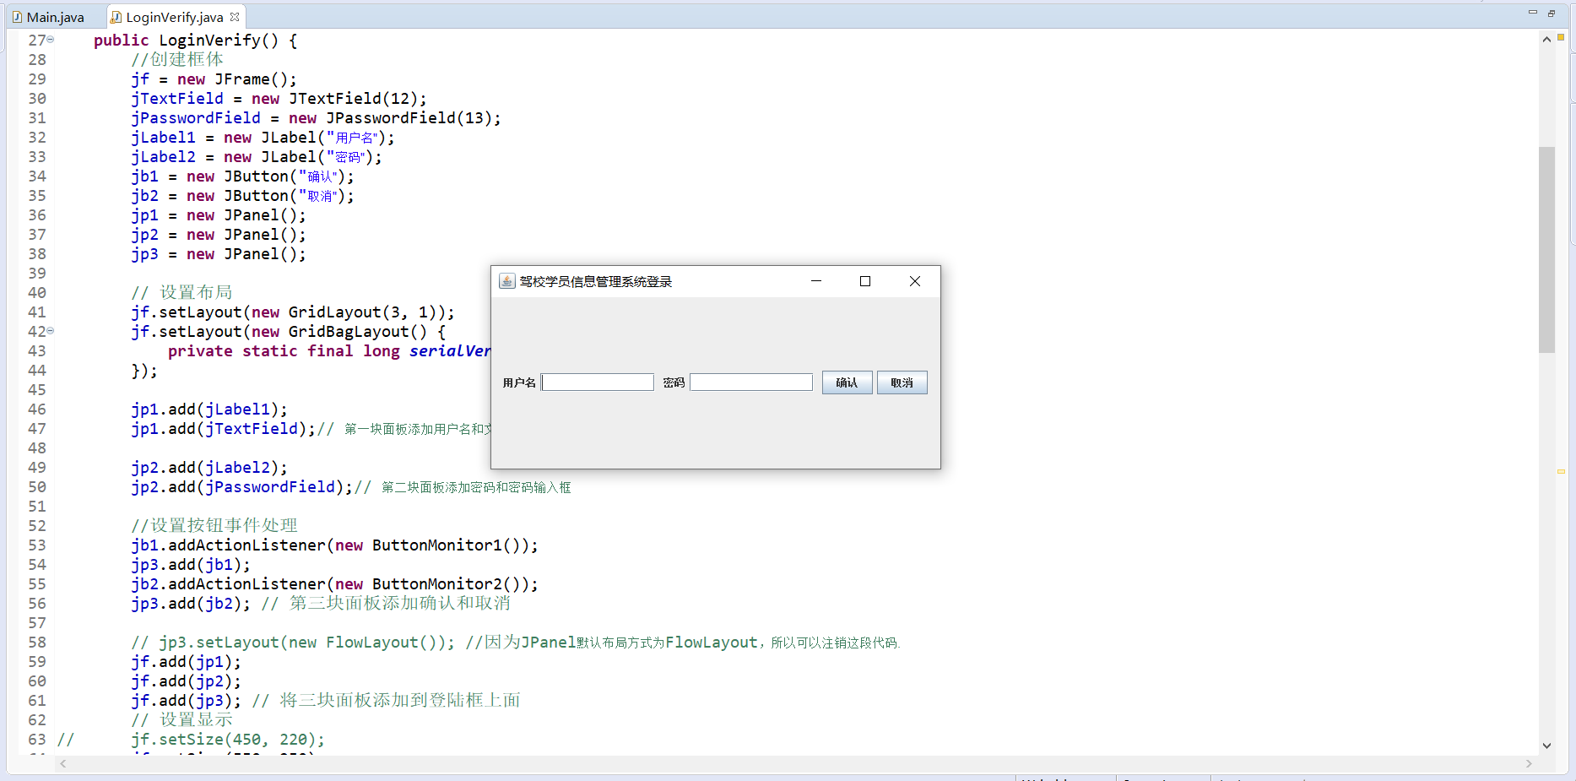

登录模块防sql注入：

不同于sql字符串拼接，首先从数据库服务器中拿到username、password字符串对象，再将两个字符串对象内容与用户输入的username、password字符串对象内容进行比较。

String sql = “select * from users”;

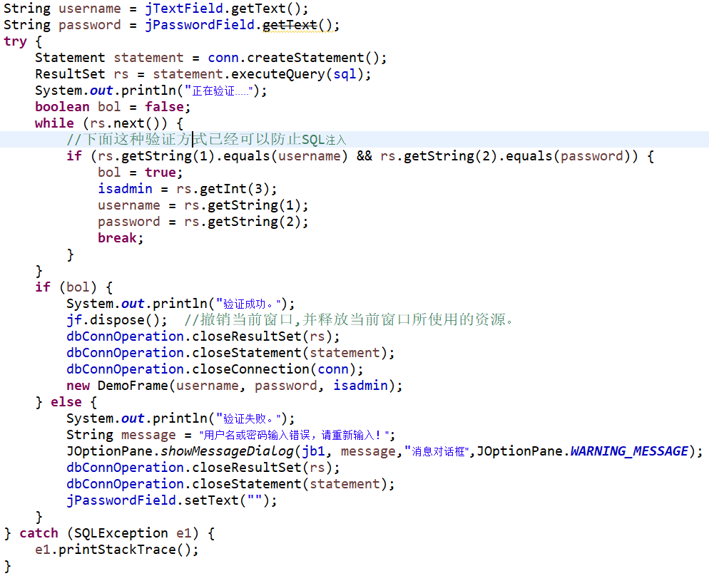

登录过程：

若用户名或密码输入错误：

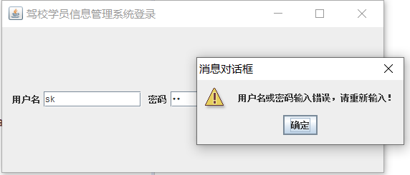

若登录成功，登录成功后的系统代码及界面f：

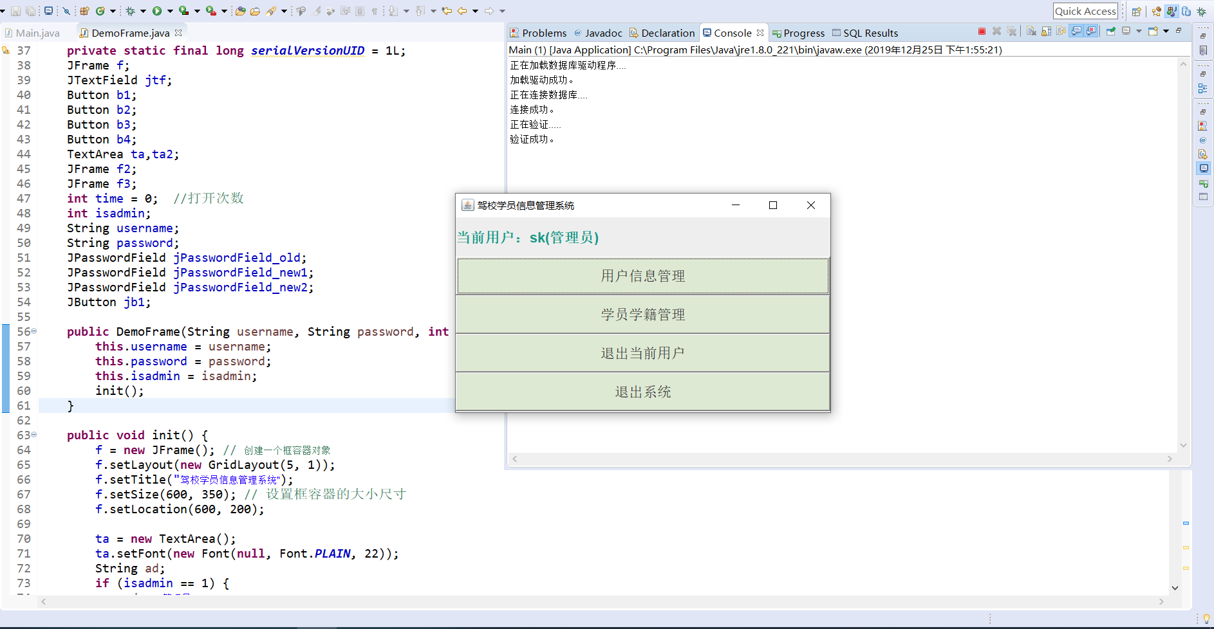

点击退出当前用户，将返回登录界面：

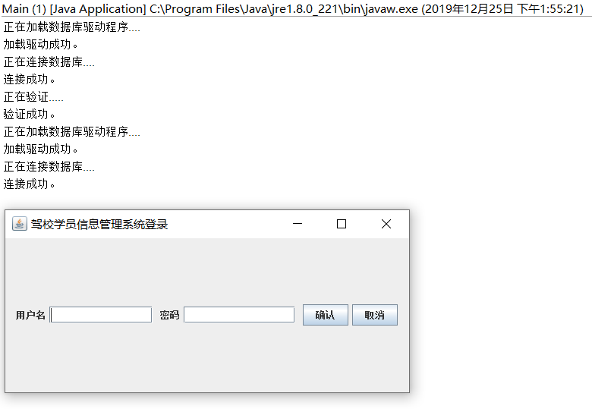

对于非管理员，用户信息管理只能修改密码；对于管理员，用户信息管理可以查看、修改所有用户信息。

非管理员的用户信息管理f3：

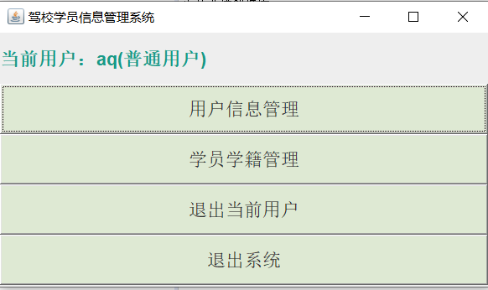

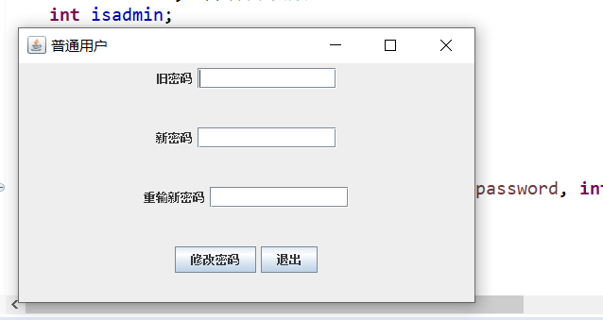

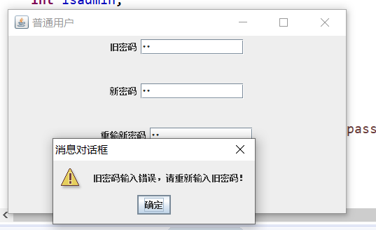

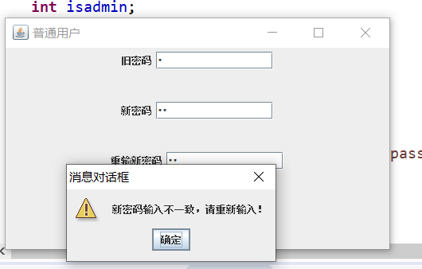

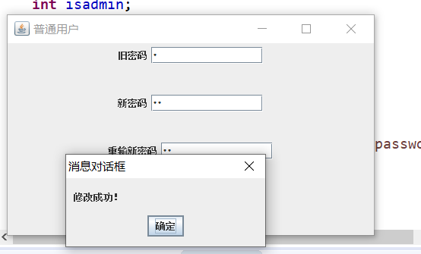

按退出将返回到原始登录界面。

管理员的用户信息管理f3：

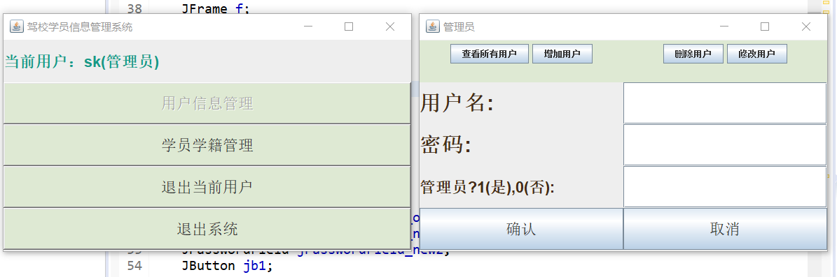

点击查看所有用户：

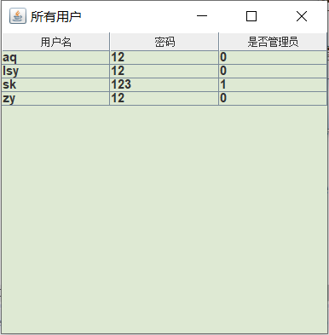

查看所有用户代码：

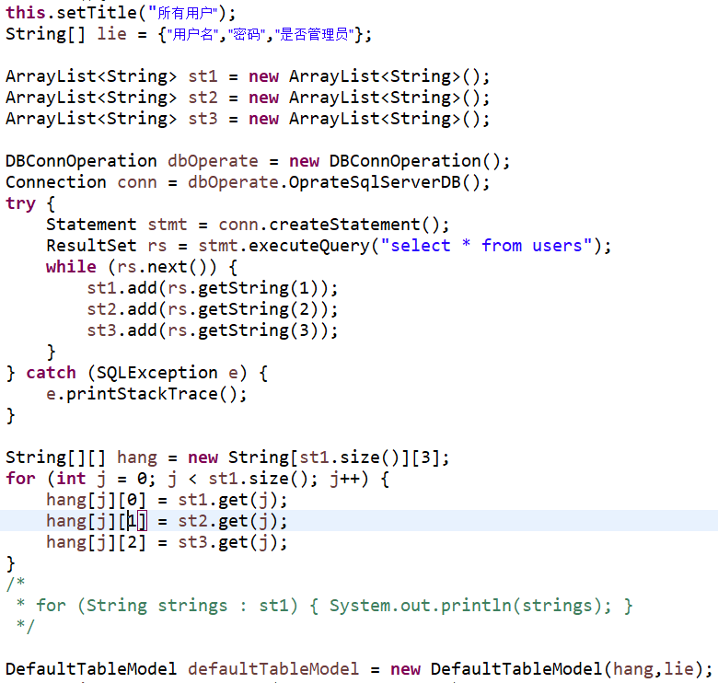

添加用户：

关键代码：



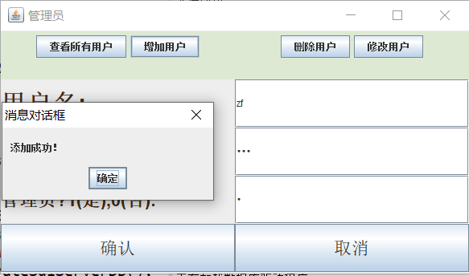

学员学籍管理代码板块：

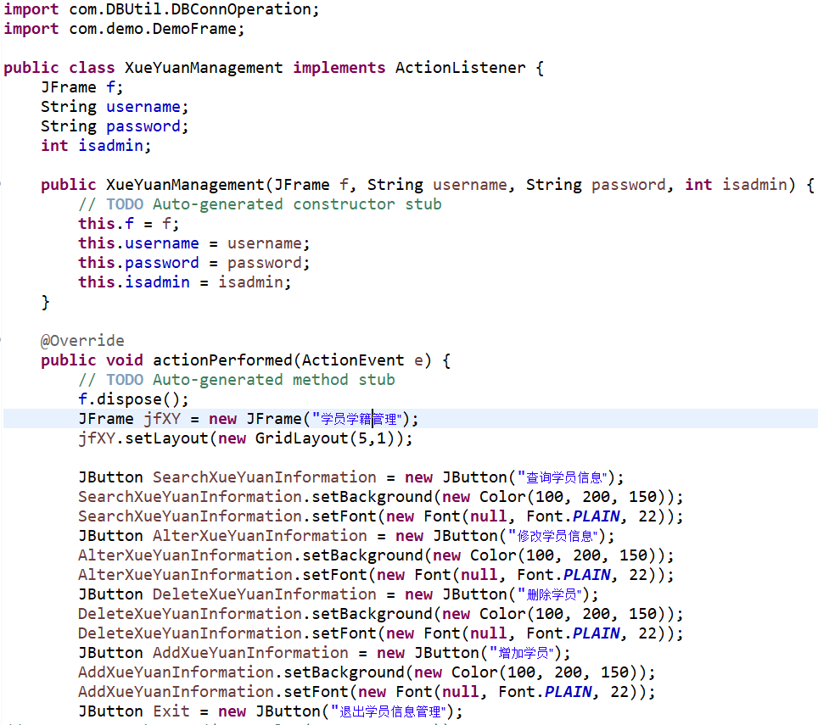

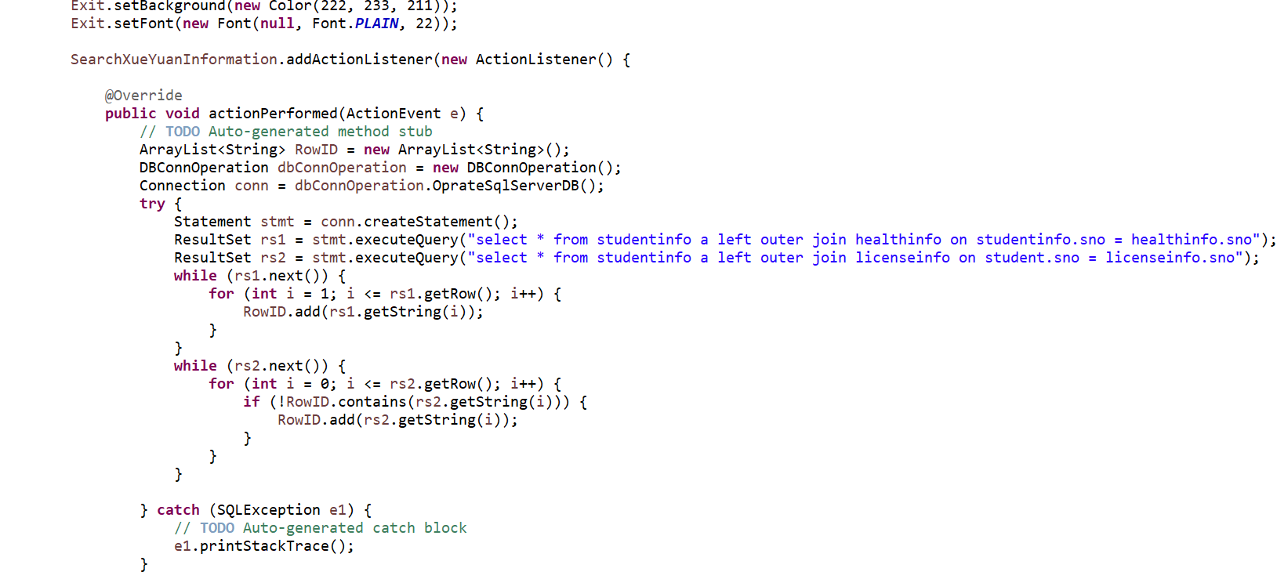

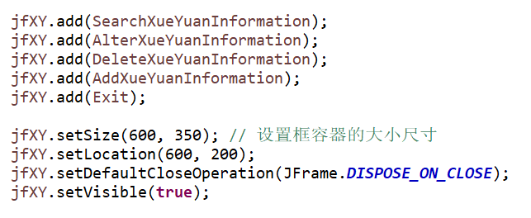

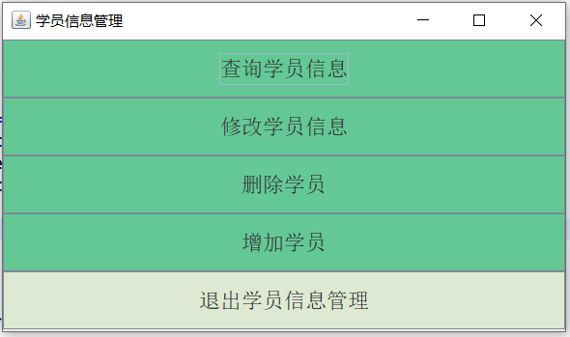

删除学员信息板块代码：

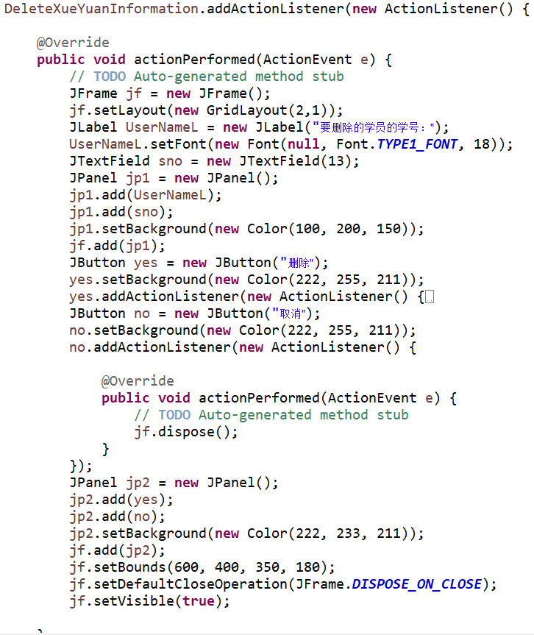

删除学员信息功能代码：

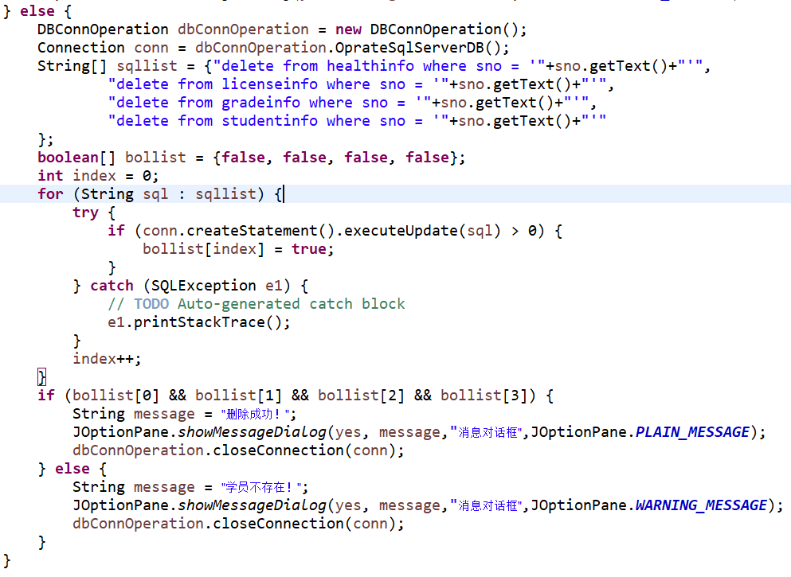

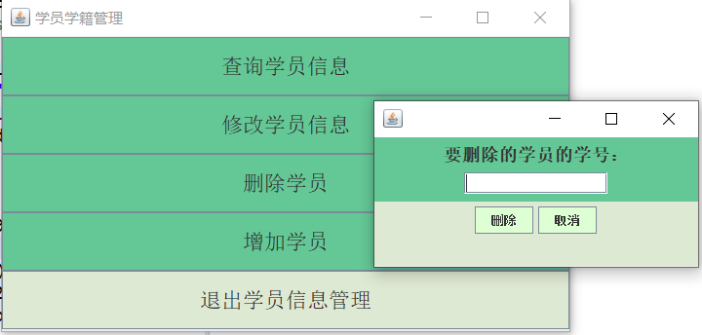

剩余其它功能和代码未完全罗列出来，太多，省略。

**打包Client软件：**

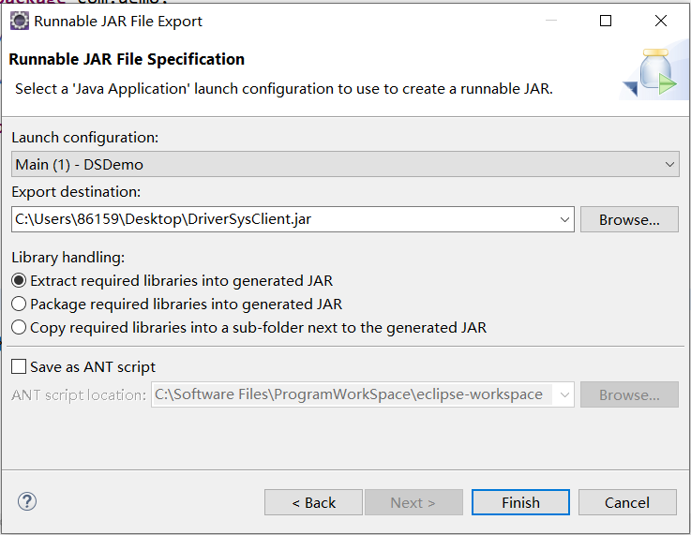

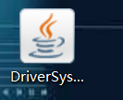

## 3.2运行测试

直接双击运行（需要系统安装Java环境）：

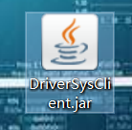

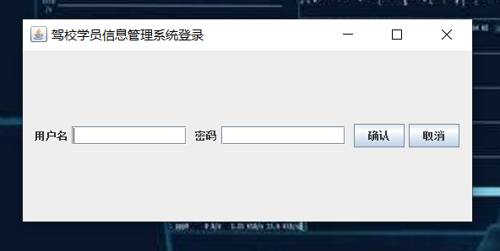

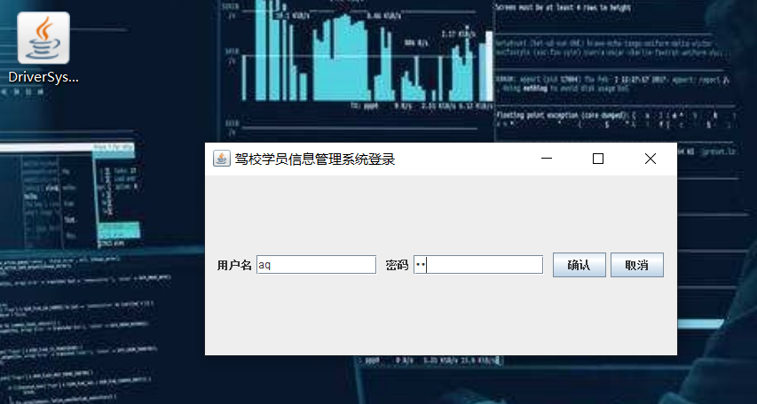

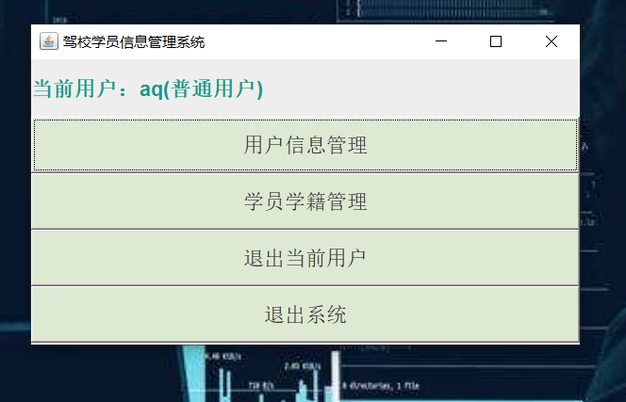

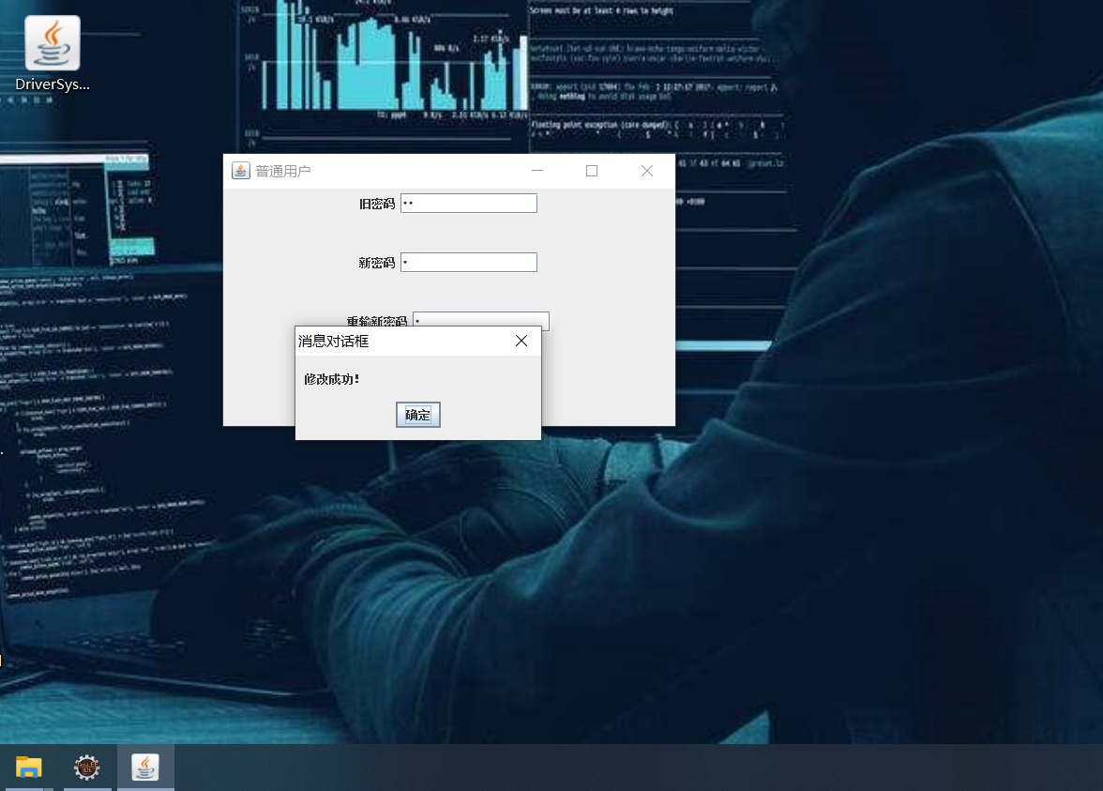

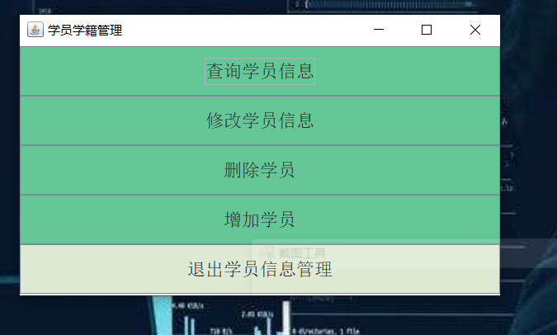

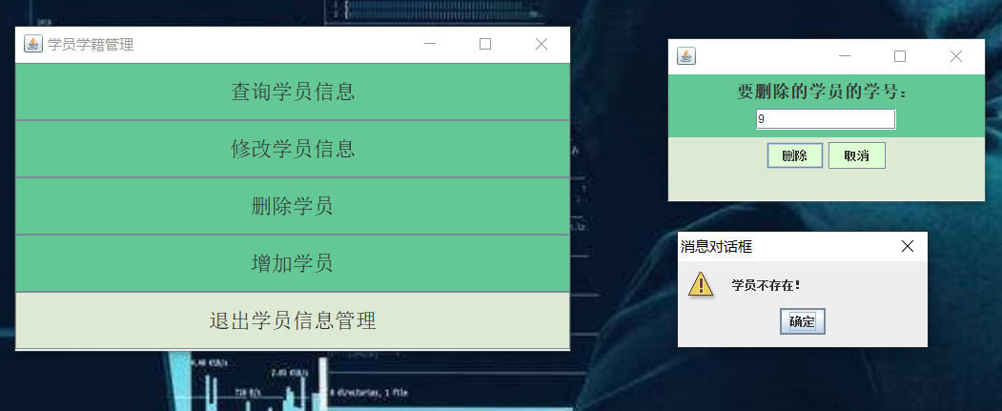

退出学员信息管理->退出当前用户->登录管理员用户：

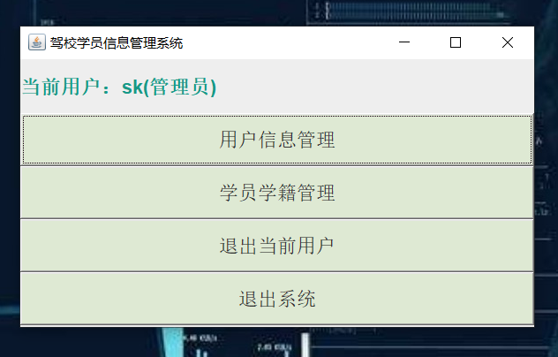

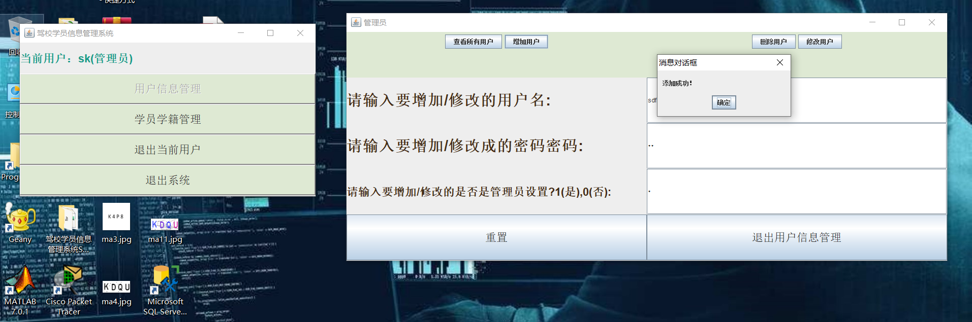

删除用户：

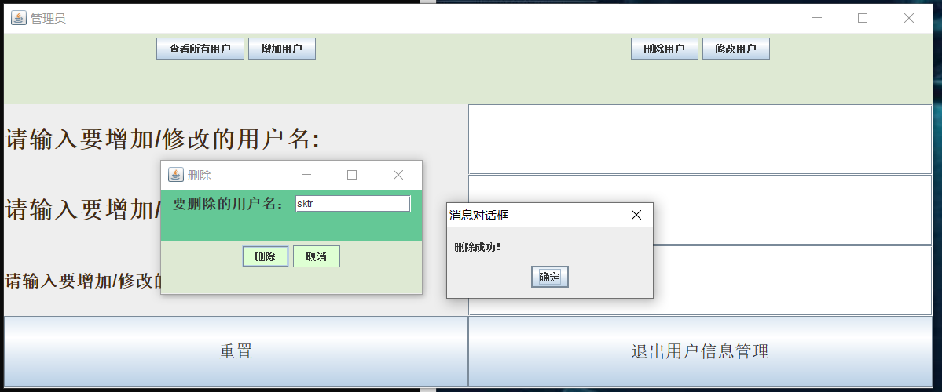

点击查看所有用户：

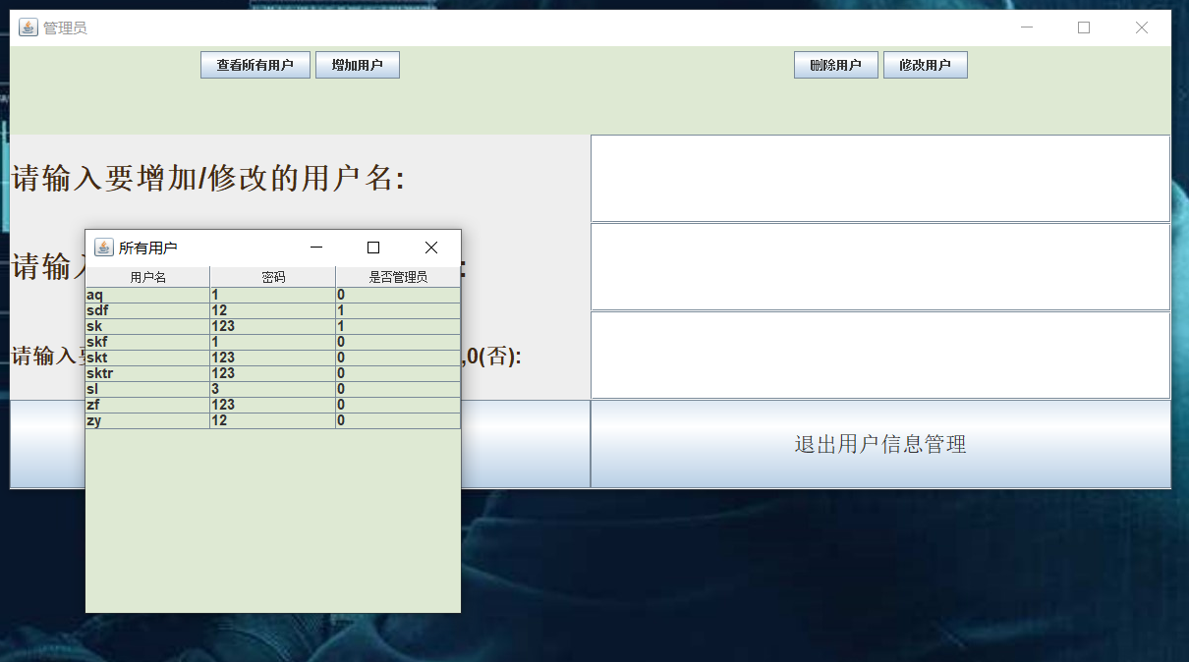

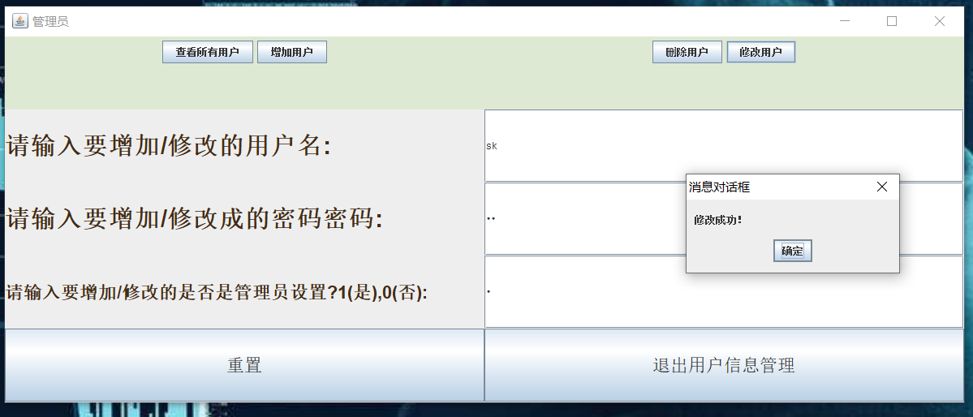

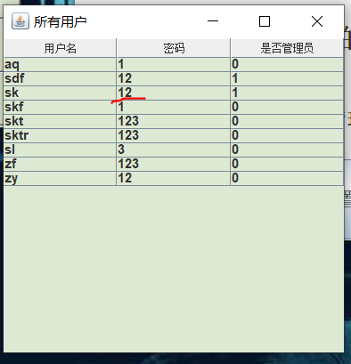

另一种运行方式（需要系统安装Java环境）：

进入jar程序所在目录，输入命令java -jar DriverSysClient.jar以启动程序

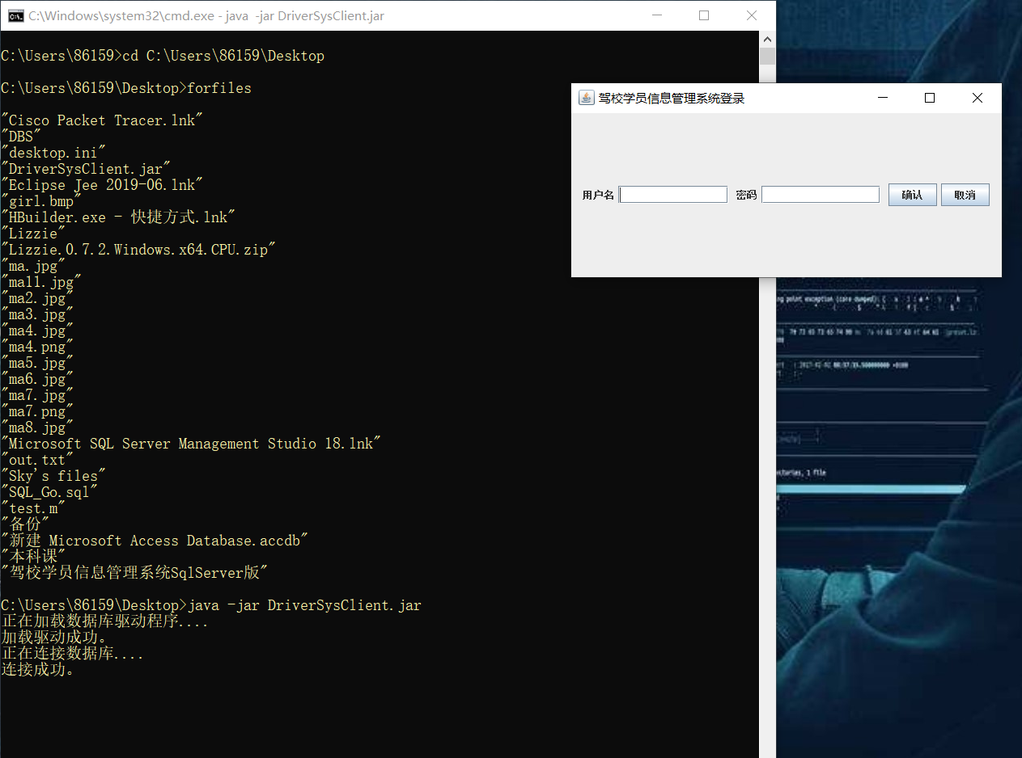

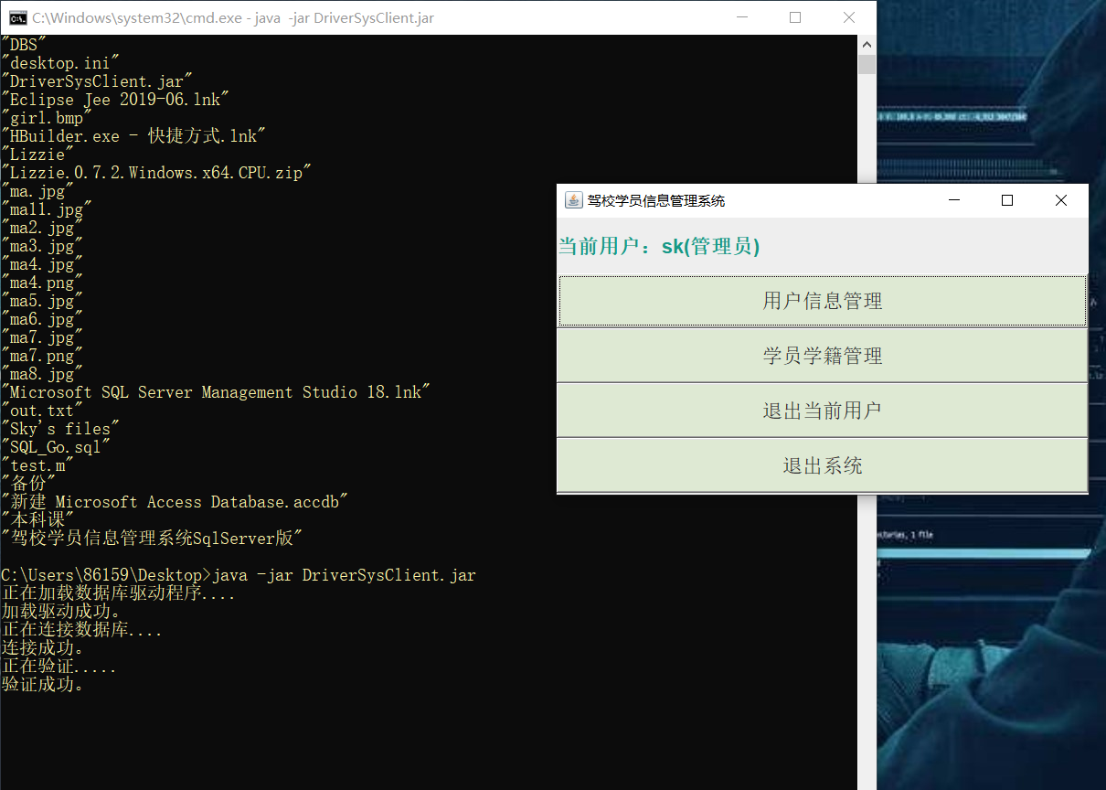

若连接数据库错误：

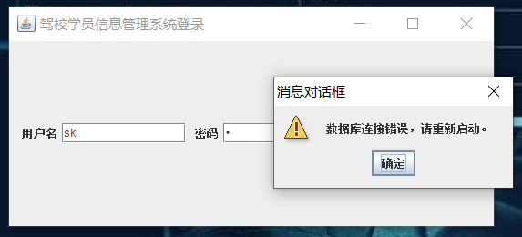

# 4.结语

由于时间关系，用户信息管理模块已经完全实现，学员学籍管理模块部分实现，其它功能模块来不及编码出来。

本系统的意义不在于能拿多少分数，我也不在乎做了多少功能，而在于算是对数据库东西的一种复习吧，顺便通过这个项目，对Java的整个GUI架构有个系统的概念意识，准备下Java期末考试，系统如有不完美的地方没实现，实现完整以使之变得更完美只是时间问题。